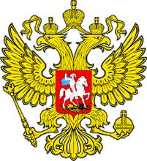

МИНИСТЕРСТВО ОБРАЗОВАНИИЯ И НАУКИ РЕСПУБЛИКИ ДАГЕСТАН МУНИЦИПАЛЬНОЕ КАЗЕННОЕ ОБРАЗОВАТЕЛЬНОЕ УЧРЕЖДЕНИЕ МАНАСАУЛЬСКАЯ СРЕДНЯЯ ОБЩЕОБРАЗОВАТЕЛЬНАЯ ШКОЛА Россия, Республика Дагестан,368213, Буйнакский район, с.Манасаул, т.8903-424-80-99

отчет

о проведенном мероприятии в честь 75-й годовщины снятия блокады Ленинграда в Манасаульской СОШ

|  |  |  |  |  |
| --- | --- | --- | --- | --- |
| Образовательная организация | Приняли участие | | | Приглашенные |
| Количество оо | Количество педагогов | Количество учащихся |
| МКОУ Манасаульская СОШ | 1 | 8 | 5-11 классы  42 уч-ся. | Зав. сельской библиотекой  Гамзатова У.М.  Дети войны:  Омаров Б.М.  Магомедов У. М.  Гусейнов И.А. |

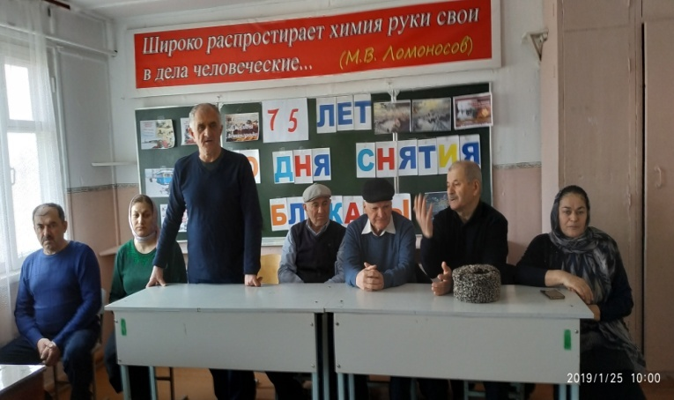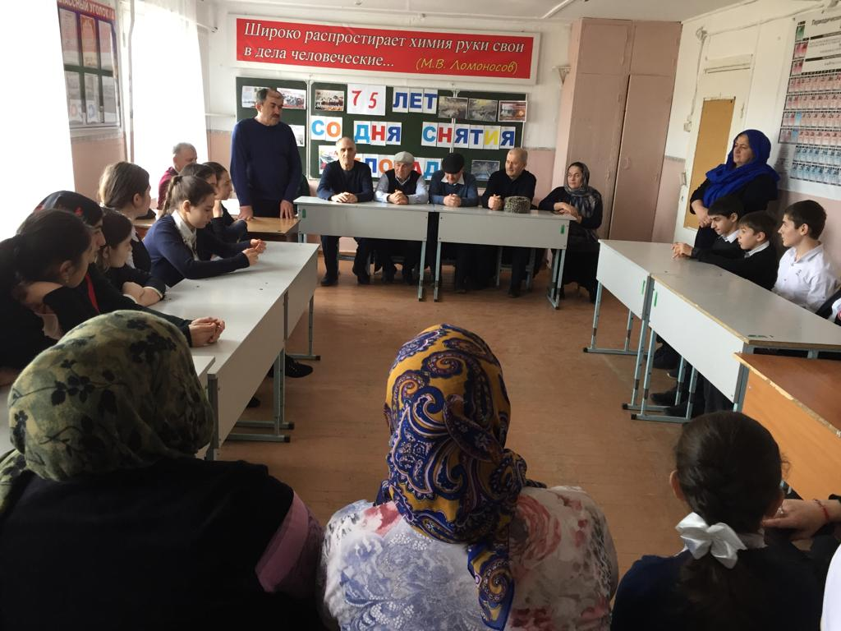

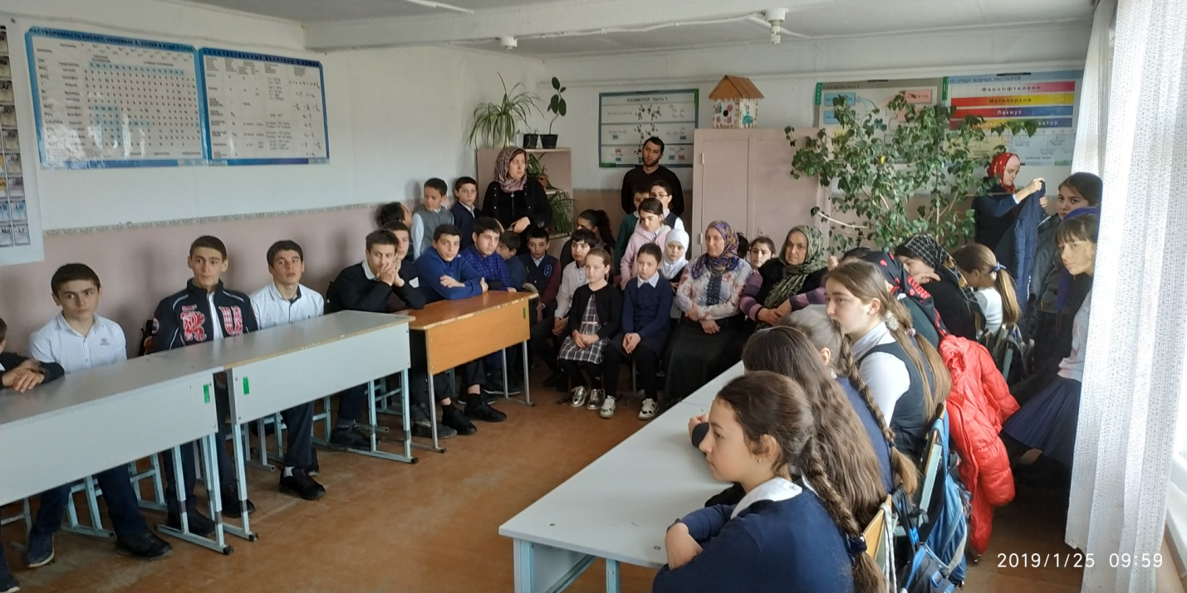

Урок Мужества.

исполнитель Гамзатов Х. Г.

директор Алиева П.М.